



**หรูหรา เร้าใจ โดดเด่นทุกมุมมอง ไปกับ**

บริษัท ไทยซูซูกิมอเตอร์ จำกัด ผู้ผลิตและจัดจำหน่ายรถจักรยานยนต์ระดับโลก ขอเชิญทุกท่านพบกับนวัตกรรมทางด้านยนตกรรมที่ถูกรังสรรค์อย่างพิถีพิถัน และยังมาพร้อมกับเทคโนโลยีที่โดดเด่น อีกทั้งรูปลักษณ์ที่ทันสมัย ปราดเปรียว ตอกย้ำความเป็นตัวตนของท่าน และสามารถตอบสนองความต้องการในทุกไลฟ์สไตล์ได้อย่างใกล้ชิด

ในงาน The 37th Bangkok International Motor Show ครั้งนี้ ซูซูกิ ยังคงมุ่งมั่นที่จะพัฒนาเทคโนโลยีรถจักรยานยนต์ ที่ล้ำสมัย เพื่อนำเสนอสิ่งที่ดีที่สุดให้กับทุกท่าน พร้อมกับบรรยากาศและรูปลักษณ์มุมมองของบูธ ซูซูกิ ใหม่ๆ ที่ผสมผสาน ระหว่างความหรูหรา และความเร้าใจ ได้อย่างลงตัว

อีกทั้งยังนำเสนอรถจักรยานยนต์รุ่นต่างๆ ที่ได้รับการยอมรับจากทั่วโลกมาแล้วมากมาย หลากหลายรุ่น นอกจากนี้ ซูซูกิ ยังได้นำผลิตภัณฑ์รุ่นใหม่ล่าสุดของปี 2016 มาเปิดตัวในงานนี้ นี่เป็นสิ่งที่ยืนยันว่า ซูซูกิ พัฒนาศักยภาพอย่างไม่หยุดยั้ง

ซูซูกิ พร้อมแล้วที่จะนำทุกท่านไปเปิดประสบการณ์ใหม่ ให้ท่านสัมผัสถึงความหรูหรา, ความเร้าใจ และโดดเด่นในทุกมุมมอง พร้อมกับผลิตภัณฑ์ที่มีมาให้ชม สัมผัส และสามารถเป็นเจ้าของ ขอเชิญทุกท่านมาเป็นส่วนหนึ่งกับเรา ซูซูกิ “Way of Life”



ด้วยแนวคิดการออกแบบบูธ “ซูซูกิ” ในงานบางกอก อินเตอร์เนชั่นแนล มอเตอร์โชว์ ครั้งที่ 37 “ซูซูกิ” ได้เน้นการออกแบบเพื่อให้สื่อถึงความหมายของคำว่า Premium Suzuki Big Bike Showroom ที่หรูหรา, โอ่อ่าอย่างมีระดับ โดยการตกแต่งบูธด้วยการใช้โทนสีดำ-เทา และสีเบจลายไม้ ในการตกแต่งสร้างความอบอุ่น ดูผ่อนคลาย อีกทั้งยังเพิ่มความโดดเด่นและหรูหราด้วยสี Metallic พร้อมไฟ LED สีฟ้าทำให้บูธโดดเด่นน่าสนใจมากยิ่งขึ้น โดยเฉพาะยามที่แสงตกกระทบ พร้อมการออกแบบโครงสร้างดูหรูหราอย่างมีเอกลักษณ์ และการเลือกใช้เฟอร์นิเจอร์ที่ดูดีมีคุณภาพพร้อมของตกแต่งบูธ ที่มีดีไซน์เรียบหรู ซึ่งจะทำให้ทุกท่าน ได้ตื่นตาตื่นใจกับมุมมองที่กว้างขวางและความสวยงามของบูธ “ซูซูกิ”

**Suzuki เปิดพื้นที่…เปิดความหรูหรา :**

สร้างความหรูหราและเร้าใจภายในบูธของซูซูกิด้วยรถจักรยานยนต์ระดับโลก และการจัดสรรพื้นที่การจัดแสดงได้อย่างลงตัว 4 โซนด้วยกัน ได้แก่

* โซนเจ้าแห่งความเร็ว Ultimate and Sport Zone โซนเร้าใจสไตล์สปอร์ตที่นำเอารถจักรยานยนต์ระดับตำนานอย่างซูซูกิ Hayabusa ที่ทุกท่านต่างกล่าวขวัญถึงความแรงที่การันตีโดย Guinness Book World Record และ ซูซูกิ GSX-R1000 เจ้าแห่งสนามแข่งที่คว้าแชมป์การแข่งขันรายการต่างๆ มากมาย
* Adventure Tourer Zone โซนสำหรับผู้ที่หลงใหลและชอบผจญภัย ที่รวบรวมรถจักรยานยนต์สไตล์ทัวร์ริ่งยอดนิยมอย่าง V-Storm Series
* สำหรับผู้ที่ชื่นชอบแนวสตรีทไบค์ ซูซูกิขอแนะนำ Street Zone ซึ่งมีพระเอกที่กำลังได้รับการกล่าวถึงล่าสุดอย่าง GSX-S1000 และ GSX-S1000F อีกทั้งยังมีซูซูกิ Gladius 650 ที่โดดเด่นด้วยเครื่องยนต์ V-Twin อีกด้วย
* โซนสุดท้าย Cruiser & Pleasure Zone ซึ่งจัดแสดงรถจักรยานยนต์สไตล์ครูสเซอร์อย่าง Boulevard และในโซนนี้ยังได้นำซูซูกิ RM-Z250 รถจักรยานยนต์สูตรโมโตครอสชื่อดัง ที่การันตีแชมป์มาแล้วหลากหลายรายการ อีกทั้งยังมี Burgman 200 และ VanVan 125 โชว์ไว้ในโซนนี้ได้อย่างลงตัวอีกด้วย

โดยทั้งหมดนี้เพื่อให้ผู้ชมทุกท่านสามารถเข้าชมและสัมผัสรถจักรยานยนต์ระดับโลกที่ตอบสนองไลฟ์สไตล์ของตัวท่านเองได้อย่างใกล้ชิด

นอกจากนี้เรายังมี Accessories Zone ที่รวบรวมอะไหล่ อุปกรณ์ตกแต่งรถจักรยานยนต์ ไว้ให้ทุกท่านได้เลือกตกแต่งรถจักรยานยนต์ที่รักของท่าน และ Apparel เท่ๆ ให้ทุกท่านได้เลือกชมเลือกเป็นเจ้าของอย่างจุใจ ภายในบูธ SUZUKI

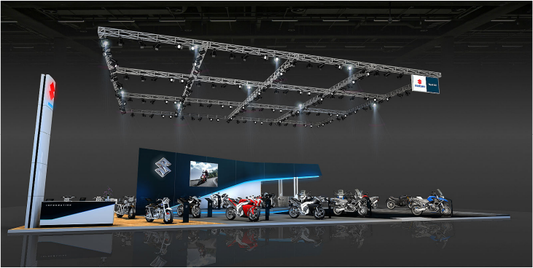

 คุณพร้อมแล้วหรือยัง กับสุดยอดเจ้าแห่งความเร็วระดับตำนานและความสปอร์ตอย่างเต็มขั้นด้วยความเหนือระดับของรถจักรยานยนต์สายพันธุ์สปอร์ตระดับโลก ซึ่งมาพร้อมเครื่องยนต์อันทรงพลังและรูปทรงอันโฉบเฉี่ยว ปราดเปรียว ดุดัน ให้คุณได้สัมผัสและโลดแล่นไปด้วยกันในทุกๆ การขับขี่

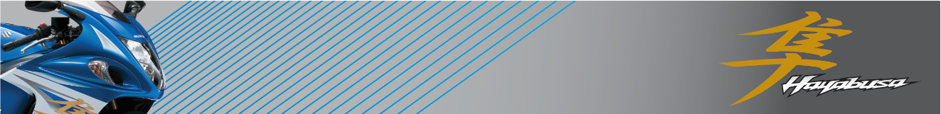

ทุกครั้งที่นึกถึงความเร็ว ความเท่และดุดัน Suzuki GSX1300R Hayabusa คือคำตอบ ด้วยขุมพลังเครื่องยนต์ขนาด 1,340 ซีซี 4 สูบ 4 จังหวะ DOHC พร้อมระบบจ่ายน้ำมันเชื้อเพลิงแบบหัวฉีด (Fi) ควบคุมด้วยกล่องสมองกลอัจฉริยะ พร้อมหน่วยความจำ 32 Bit 1024 kb ไมโครโปรเซสเซอร์ พร้อมระบบระบายความร้อนด้วยน้ำ เพิ่มประสิทธิภาพด้วยการติดตั้ง Suzuki Dual Throttle Valve (SDTV) ในชุดเรือนลิ้นเร่งวาล์วไอดีและวาล์วไอเสียซึ่งผลิตจากวัสดุไทเทเนียม ทำให้มีน้ำหนักเบา ทนทาน พร้อมด้วยระบบ Oil Spray ที่ช่วยลดการสึกหรอของเครื่องยนต์ ติดตั้งโหมดควบคุมการทำงานของเครื่องยนต์ Suzuki Drive Mode Selector (S-DMS) มี 3 โหมด ในสไตล์เรซซิ่ง, สไตล์สปอร์ตทัวร์ริ่งและสไตล์ขับขี่ทั่วไป พร้อมระบบเบรก ABS ทำให้มั่นใจทุกครั้งที่ได้ขับขี่ เสริมความแข็งแรงและทนทานด้วยโครงสร้างตัวถังแบบ ทวิน-สปา อะลูมิเนียมอัลลอยด์ ที่ถูกออกแบบมาอย่างดีเยี่ยม ซึ่งมีน้ำหนักเบาแต่แข็งแรง จึงส่งผลให้ Suzuki GSX1300R Hayabusa เป็นที่หนึ่งในใจของชาว Biker ตลอดมา

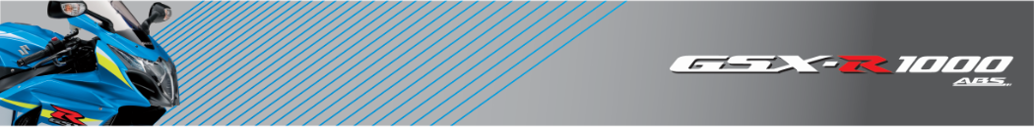

Suzuki GSX-R1000 ทรงพลังด้วยเครื่องยนต์ขนาด 999 ซีซี 4 สูบ 4 จังหวะ ระบบเกียร์ 6 สปีด ตอบสนองอัตราเร่งได้สุดขั้ว เครื่องยนต์มีขนาดกะทัดรัด พร้อมระบบระบายความร้อนด้วยน้ำ ผสานด้วยระบบการประมวลผล FEM (Finite Element Method) ซึ่งเป็นเทคโนโลยีเดียวกับรถจักรยานยนต์ที่ใช้เข้าร่วมการแข่งขันระดับโลก ฐานล้อที่แคบลงและสวิงอาร์มที่ยาวขึ้นส่งผลให้สมรรถนะในการขับขี่ดีเยี่ยม ตัวถังเป็นแบบ ทวิน-สปา อะลูมิเนียมอัลลอยด์ ที่มีความแข็งแรง ทนทาน น้ำหนักเบา พร้อมหัวเทียนแบบ Iridium (อิริเดียม) ทำให้การจุดระเบิดราบรื่นไม่มีสะดุด ส่งผลให้ประสิทธิภาพการเผาไหม้ดีเยี่ยม มั่นใจทุกครั้งที่ขับขี่กับระบบเบรกหน้าแบบ Twin Disc คาลิเปอร์ Brembo 4 พอร์ต สามารถตอบโจทย์ทุกการขับขี่ในตัวคุณ



ร่วมเปิดประสบการณ์ใหม่ของเหล่านักผจญภัยไปกับ Adventure Tourer Zone ซึ่งในโซนนี้เราได้รวบรวมความเป็นตัวตนของรถจักรยานยนต์สายพันธุ์ทัวร์ริ่ง สไตล์แอดเวนเจอร์ ด้วยเทคโนโลยีเครื่องยนต์แบบ V-Twin อันเรื่องชื่อของ Suzuki ที่จะนำพาคุณไปได้ทุกที่ ไม่ว่าจะเป็น ชายหาด หุบเขา ถนนทางเรียบ สิ่งที่คุณได้รับนั้นมากกว่าความสุขและความตื่นเต้น และนี่คือนวัตกรรมที่เป็นที่สุดซึ่งพร้อมให้คุณได้สัมผัส

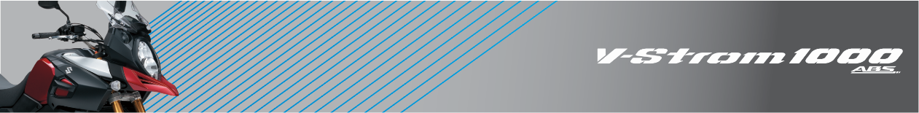

การผจญภัยที่ไร้ขีดจำกัดไปกับ Suzuki V-Strom 1000 ABS จะพาคุณโลดแล่นผ่านอุปสรรคและความเร้าใจของการขับขี่ในทุกๆ สภาพถนน ด้วยเครื่องยนต์อันทรงพลังแบบ DOHC 4 จังหวะ ขนาด 1,037 ซีซี V-Twin 90 องศา 6 สปีด มาพร้อมระบบระบายความร้อนด้วยน้ำ พร้อมติดตั้งระบบ Traction Control เพิ่มสมรรถนะในการควบคุมรถ ป้องกันการลื่นไถลในทุกเส้นทาง พร้อมระบบเบรก ABS เพิ่มความมั่นใจในการขับขี่ ระบบกันสะเทือนหน้า Inverted Telescopic แบบปรับได้และระบบกันสะเทือนหลังแบบ Link Type สปริงแบบพรีโหลดที่สามารถปรับค่าได้ ทำให้การขับขี่ ผจญภัยเป็นเรื่องสนุกและเร้าใจในทุกๆ ท้องถนน

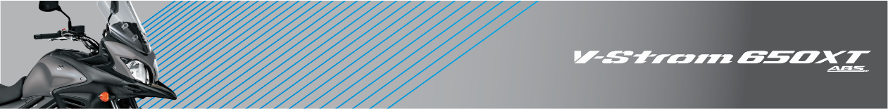

การเดินทางเป็นเพียงแค่การเริ่มต้น ไม่ว่าจะเป็นสภาพท้องถนนแบบไหน Suzuki V-Strom 650XT ABS ก็สามารถนำพาคุณไปถึงที่หมายอย่างง่ายดาย ด้วยขุมพลังเครื่องยนต์แบบ V-Twin 90 องศา DOHC ขนาด 645 ซีซี ที่ได้ถูกพัฒนาองศาแคม, เพลาลูกเบี้ยวและสปริงวาล์วมาอย่างดี ให้ประสิทธิภาพแรงบิดอันทรงพลังและมีอัตราเร่งที่ดีในรอบความเร็วต่ำและกลางเป็นเยี่ยม พร้อมระบบจ่ายน้ำมันแบบหัวฉีดและติดตั้ง Suzuki Dual Throttle Valve (SDTV) ที่มีประสิทธิภาพในการสั่งจ่ายน้ำมันเชื้อเพลิงอย่างแม่นยำ ทำงานร่วมกับกล่องสมองกล (ECU) มีหน่วยความจำ 32 Bit เพิ่มประสิทธิภาพในการเผาไหม้ได้อย่างสมบูรณ์ พร้อมระบบระบายความร้อนด้วยน้ำ อีกทั้งยังจุดระเบิดเต็มประสิทธิภาพด้วยหัวเทียนคู่แบบอิริเดียม จึงสตาร์ทติดง่าย ตอบสนองอัตราเร่งได้ทันใจและยังช่วยลดมลพิษของเสียอีกด้วย Suzuki V-Strom 650XT ABS มาพร้อมล้อซี่ลวดที่สามารถซับแรงกระแทกได้เป็นอย่างดีในทุกๆ สภาพถนน มั่นใจด้วยระบบเบรก ABS ช่วยป้องกันล้อล็อคเมื่อเบรกกะทันหัน เพิ่มความปลอดภัยสูงสุดให้ผู้ขับขี่ ที่จะทำให้คุณรู้สึกว่าทุกการเดินทางเป็นเรื่องที่ท้าทาย

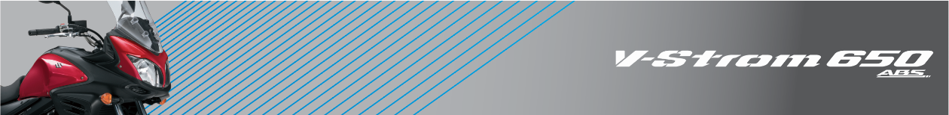

ถึงเวลาของการผจญภัยที่แท้จริงกับ Suzuki V-Strom 650 ABS ด้วยเครื่องยนต์แบบ V-Twin 90 องศา DOHC ขนาด 645 ซีซี 4 จังหวะ โครงสร้างตัวถังแบบทวิน-สปา อะลูมิเนียมอัลลอยด์ และสวิงอาร์ม ที่ได้รับการออกแบบให้มีน้ำหนักเบา และแข็งแรง พร้อมล้อแม็กอะลูมิเนียมแบบ 3 ก้าน ช่วยให้การทรงตัวเป็นเยี่ยมแม้ขับขี่ด้วยความเร็วสูง ระบบเบรกหน้าแบบ Twin Disc ขนาด 310 มิลลิเมตรและหลังแบบ Single Disc ขนาด 260 มิลลิเมตร มาพร้อมระบบเบรก ABS หน้า-หลัง ช่วยป้องกันล้อล็อคเมื่อเบรกกะทันหัน เพิ่มความปลอดภัยสูงสุดให้ ผู้ขับขี่ ที่พร้อมจะนำทุกท่านไปสู่การเปิดประสบการณ์ใหม่ๆ ได้อย่างที่ต้องการ



หากคุณเป็นสตรีทไบค์ตัวจริงของจริงห้ามพลาดที่โซนนี้เด็ดขาดไม่ว่าจะเป็นรถจักรยานยนต์สไตล์สตรีทสปอร์ต Suzuki GSX-S1000 สไตล์ Naked และ Suzuki GSX-S1000F สไตล์ Full Fairing ที่ถูกสร้างขึ้นมาสู่โลกแห่งความจริงที่น่าตื่นเต้นเร้าใจกับเทคโนโลยีล่าสุดที่ทันสมัย และ Suzuki Gladius 650 ABS รถจักรยานยนต์ Naked Bike ที่มีดีไซน์และเอกลักษณ์เฉพาะตัว พร้อมเป็นเพื่อนคู่ใจใหม่ของคุณ และในโซนนี้เรายังมี Street Bike นวัตกรรมใหม่ที่ซูซูกิมีความภาคภูมิใจในการนำเสนอ มาเปิดตัวให้ทุกท่านได้ชมและจับจองเป็นเจ้าของในงานนี้ด้วย

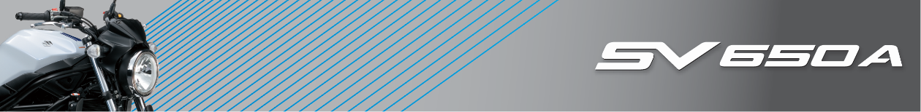

Suzuki SV650 ถือกำเนิดขึ้นในปี 1999 และได้รับการยอมรับจากผู้ขับขี่ทั่วโลกอย่างรวดเร็วเพราะไม่ได้เป็นเพียงแค่รถจักรยานยนต์ที่ใช้งานได้หลากหลายและขับขี่บนท้องถนนได้อย่างดีเยี่ยมเท่านั้น ยังเป็นรถจักรยานยนต์ที่นิยมใช้ในการขับขี่ในสนามแข่งอีกด้วย ในปี 2016 นี้ซูซูกิขอแนะนำ Suzuki SV650 ที่ชัดเจนมากขึ้นด้วยการออกแบบและพัฒนาเครื่องยนต์แบบ V-Twin 90 องศา DOHC ขนาด 645 ซีซี ที่ได้รับการปรับปรุง ดีไซน์ชิ้นส่วนใหม่และส่วนประกอบอื่นๆ กว่า60 รายการเพื่อเพิ่มสมรรถนะของเครื่องยนต์ให้มีประสิทธิภาพดียิ่งขึ้น เป็นมิตรกับสิ่งแวดล้อมโดยผ่านมาตรฐานไอเสียระดับ Euro 4 อีกทั้งมีการปรับปรุงชิ้นส่วนและส่วนประกอบของอุปกรณ์ต่างๆ มากกว่า 140 รายการ (ชิ้นส่วนรวมเครื่องยนต์และตัวถัง) ส่งผลให้ Suzuki SV650 มีน้ำหนักเบาเพิ่มสมรรถนะในการควบคุมรถได้ดั่งใจ ขับขี่ง่ายด้วยระบบ Low RPM Assist ทำให้สามารถออกตัวได้ขณะเครื่องยนต์ทำงานในรอบต่ำ มาพร้อมระบบสตาร์ทอัจฉริยะ Suzuki Easy Start ทำให้สตาร์ทติดได้อย่างง่ายดาย Suzuki SV650 ตัวแทนของความสนุกสนาน ความคล่องตัว ที่รอให้คุณมาสัมผัส

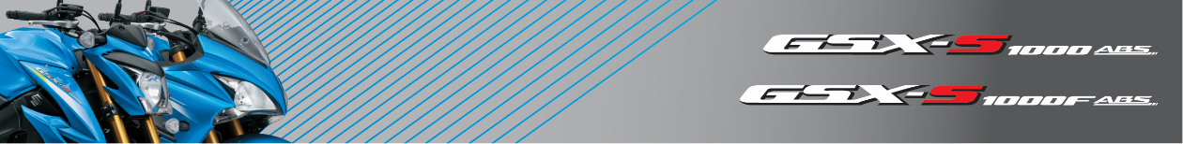

Suzuki GSX-S1000 และ Suzuki GSX-S1000F สุดยอดเทคโนโลยีที่ถูกถ่ายทอด DNA มาจากสุดยอดตำนานรถจักรยานยนต์ซูเปอร์ไบค์ Suzuki GSX-R1000 มาสู่รถจักรยานยนต์สไตล์สตรีทสปอร์ต Suzuki GSX-S1000 สไตล์ Naked ที่มีรูปทรงโดดเด่น ปราดเปรียว แต่ดุดัน และ Suzuki GSX-S1000F สไตล์ Full Fairing ที่ถูกออกแบบตามหลักอากาศพลศาสตร์ ให้ดูเซ็กซี่ เพรียวบาง แต่แข็งแกร่ง โดยทั้งสองรุ่นถูกพัฒนาขึ้นเพื่อให้เป็นรถจักรยานยนต์ที่มีเครื่องยนต์แนวสปอร์ตไบค์สมรรถนะสูง และมีกำลังแรงในทุกย่านความเร็ว นอกจากนี้ยังได้รับการถ่ายทอดทางวิศวกรรมจากรถแข่ง MotoGP สู่รถจักรยานยนต์ทางเรียบสไตล์สตรีทสปอร์ต ด้วยขุมพลังเครื่องยนต์ 999 ซีซี DOHC 4 จังหวะ 4 สูบ ตอบสนองอัตราเร่งได้เต็มประสิทธิภาพ อัตราเร่งในรอบความเร็วต่ำและกลางเป็นเยี่ยม เกิดความสนุกทุกครั้งในการขับขี่ มีระบบระบายความร้อนด้วยน้ำและน้ำมัน เพิ่มประสิทธิภาพในการระบายความร้อนได้อย่างดีเยี่ยม ระบบจ่ายน้ำมันเชื้อเพลิงแบบหัวฉีดมีรูจ่ายน้ำมันเชื้อเพลิงแบบ 10 รู ซึ่งทำงานร่วมกับ Suzuki Dual Throttle Valve (SDTV) ส่งผลให้อากาศไหลผ่านได้เต็มประสิทธิภาพ การเผาไหม้สมบูรณ์ เพิ่มประสิทธิภาพในการประหยัดน้ำมันเชื้อเพลิง พร้อมระบบ Traction Control ที่ผู้ขับขี่สามารถเลือกใช้ระบบได้ถึง 3 โหมด ทำให้ทุกการขับขี่เป็นเรื่องง่าย ด้วยโหมดสปอร์ต, ขับขี่ในเมือง และถนนเปียกลื่น ก็สามารถควบคุมได้อย่างมั่นใจ ในทุกๆ สภาพการขับขี่

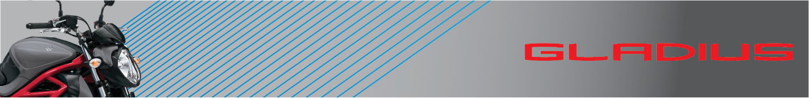

อิสระของการขับขี่ที่คุณสามารถสัมผัสได้ถึงความมันส์อันไร้ขีดจำกัด Suzuki Gladius 650 ABS รถจักรยานยนต์ Naked Bike ด้วยดีไซน์ที่มีเอกลักษณ์เฉพาะตัว มีความโดดเด่นทางด้านสมรรถนะของเครื่องยนต์แบบ V-Twin 90 องศาDOHC ด้วยเครื่องยนต์ 645 ซีซี จึงทำให้ทุกการขับขี่นั้นตื่นเต้น แรงเร้าใจ ระบบระบายความร้อนด้วยน้ำ พร้อมด้วยระบบเกียร์ 6 สปีด ตอบสนองอัตราเร่งและแรงบิดได้อย่างมีประสิทธิภาพ ควบคุมง่ายและให้ความคล่องตัวสูงในทุกๆ สภาพของท้องถนน ระบบเบรกหน้าแบบ Twin Disc และหลัง Single Disc พร้อมระบบเบรก ABS ทำให้คุณมั่นใจในทุกการขับขี่ ไฟหน้าแบบมัลติรีเฟลกเตอร์ ส่องสว่างชัดเจนในยามค่ำคืน โดดเด่น สะดุดตากว่าใคร ด้วยล้อแม็กอะลูมิเนียมแบบ 5 ก้าน 17 นิ้ว มาพร้อม Truss Frame ที่เป็นเอกลักษณ์เฉพาะตัวของซูซูกิ



ผู้ที่ต้องการสัมผัสรถจักรยานยนต์สไตล์ครูสเซอร์พันธุ์แท้ ที่มีความสง่างามและเสียงคำรามอันดุดันผสมผสานกับความดิบสไตล์ครูสเซอร์ หรือจะเป็นรถจักรยานยนต์สูตรโมโตครอสชื่อดัง ที่การันตีด้วยแชมป์หลายรายการพร้อมด้วยรถ สกู๊ตเตอร์ระดับ World Class ที่เรานำมาให้ได้ชมกัน อีกทั้งยังมีรถจักรยานยนต์เรโทรสไตล์ เท่ๆ คุณพร้อมแล้วหรือยัง ที่จะเข้าร่วมสัมผัสจิตวิญญาณแห่งการขับขี่กับ Cruiser and Pleasure Zone ที่บูธ Suzuki

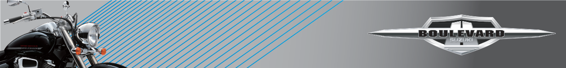

ด้วยเครื่องยนต์ 2 สูบ แบบ V-Twin 45องศา 4 จังหวะ 4 วาวล์ / 1 สูบ ขนาด 805 ซีซี พร้อมระบบระบายความร้อนด้วยน้ำ ทำให้แรงบิดได้เต็มพิกัด อีกทั้งยังได้นำเทคโนโลยีระบบจ่ายน้ำมันเชื้อเพลิงแบบหัวฉีดที่มีประสิทธิภาพทำให้การเผาไหม้สมบูรณ์ เพิ่มประสิทธิภาพในการประหยัดน้ำมันเชื้อเพลิง พร้อมระบบจุดระเบิดที่ทันสมัยแบบ 3D-Mapped Digital ซึ่งทำงานร่วมกับ Throttle-Position Sensor ส่งผลให้เพิ่มสมรรถนะของเครื่องยนต์มีแรงบิดที่ดีเยี่ยมในรอบต่ำ มาพร้อมระบบเกียร์ 5 สปีด การออกแบบของ Suzuki Boulevard นั้นถูกออกแบบมาเพื่อสื่อถึงความหรูหรามีระดับและความสง่างามในการขับขี่ ผสมผสานความดิบได้อย่างลงตัว ตามสไตล์ครูสเซอร์พันธุ์แท้ตั้งแต่หัวจรดท้าย ชิ้นส่วนต่างๆ ชุบโครเมี่ยมรอบคัน พร้อมกับโคมไฟหน้าทรงกลมแบบ Multi-Reflector ส่องสว่างกว้างไกล, ไฟท้ายแบบ LED สวยสง่าชัดเจน มั่นใจด้วยระบบเบรกแบบดิสก์เบรกหน้ามาพร้อมคาลิเปอร์ 2 พอร์ต แผงหน้าปัดสุดคลาสสิกถูกนำมาติดบนถังน้ำมันเชื้อเพลิงขนาดใหญ่ ทำให้มองเห็นได้อย่างชัดเจนขณะขับขี่ นี่คือคำตอบของนักขับขี่สไตล์ครูสเซอร์ที่เฝ้ารอมานาน

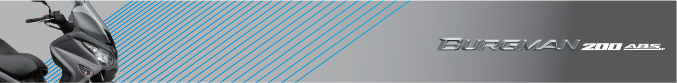

รถจักรยานยนต์สกู๊ตเตอร์ขนาดกลาง Suzuki Burgman 200 ABS ที่มีรูปลักษณ์ ที่โฉบเฉี่ยว หรูหรา เน้นประโยชน์การใช้สอย เหมาะสำหรับคนเมืองอย่างแท้จริงเครื่องยนต์ขนาด 200 ซีซี 4 จังหวะ SOHC ระบบระบายความร้อนด้วยน้ำ พร้อมระบบจ่ายน้ำมันเชื้อเพลิงแบบหัวฉีด ผสานการทำงานด้วยชุดเกียร์แบบ CVT ทำให้ทุกการขับขี่เป็นไปอย่างราบรื่น อีกทั้งยังเพิ่มความมั่นใจในการขับขี่ด้วยระบบเบรก ABS ไฟหน้าแบบโคมคู่ ส่องสว่างในทุกเส้นทาง ไฟท้ายทรงสปอร์ตปราดเปรียวในทุกมุมมอง ช่องเก็บของอเนกประสงค์ด้านหน้าขนาดใหญ่ 2 ช่องมีความจุขนาด 7 ลิตร พร้อมติดตั้งช่องจ่ายไฟสำรองขนาด 12 โวลต์ ในช่องเก็บของด้านล่างสามารถชาร์จอุปกรณ์อิเลคทรอนิกส์ได้ กล่องเก็บของขนาดใหญ่ใต้เบาะมีขนาดความจุถึง 41 ลิตร พร้อมไฟส่องสว่างเพิ่มความสะดวกในการค้นหาสิ่งของในยามค่ำคืน

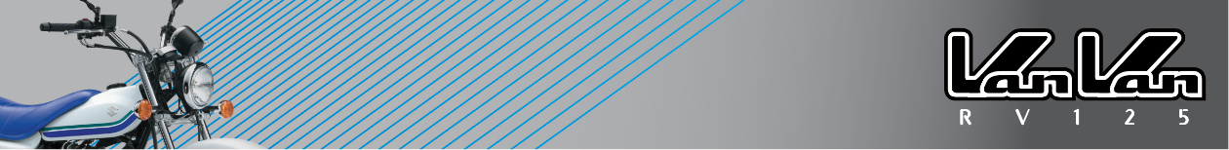

ชีวิตมีสไตล์ไปกับ Suzuki VanVan 125 ด้วยเอกลักษณ์แบบ Retro Style โดดเด่นไม่ซ้ำใคร การันตีคุณภาพ Made in Japan ทั้งคัน !!! ด้วยเครื่องยนต์ขนาด 125 ซีซี 4 จังหวะ SOHC ระบบจ่ายน้ำมันเชื้อเพลิงแบบหัวฉีด ตอบสนองอัตราเร่งได้ดั่งใจ ประหยัดน้ำมันเป็นเยี่ยม พร้อมระบบระบายความร้อนด้วยอากาศ ระบบเกียร์ 6 สปีด แบบเฟืองตรงขบกันตลอด ส่งผลให้เข้าเกียร์ง่าย ขับขี่สบายด้วยเบาะนั่งที่กว้างและยาว สัมผัสได้ถึงความผ่อนคลายและสบายทุกครั้งที่ขับขี่ เสริมความนุ่มนวลด้วยโช้คอัพหน้าขนาด 33 มม. แบบเทเลสโคปิค และโช้คหลังเดี่ยวร่วมกับสวิงอาร์ม เกาะยึดถนนได้ดีด้วยวงล้อหน้า 18 นิ้วและล้อหลัง 14 นิ้ว สะดุดตาด้วยยางสไตล์ Retro Street ดอกยางแบบไดนามิก เพิ่มความมั่นใจในทุกๆ การขับขี่ ให้ความรู้สึกเหมือนขับรถจักรยานยนต์รุ่นใหญ่

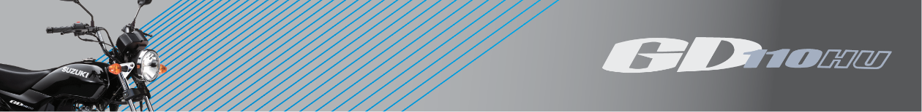

รถจักรยานยนต์เรโทร วินเทจ เท่ๆ ต้องยกให้ Suzuki GD110HU ตัวจี๊ดนี่เลย ด้วยรูปลักษณ์สุดคลาสสิก มาพร้อมเครื่องยนต์แบบ SOHC 4 จังหวะ 113 ซีซี กระบอกสูบได้ถูกออกแบบมาให้มีระยะช่วงชักในกระบอกสูบยาวขึ้น ขนาดเส้นผ่าศูนย์กลางของวาล์วและสปริงวาล์วเล็กลง ทำให้แรงบิดในรอบต่ำและกลางเป็นเยี่ยม ประหยัดน้ำมันเชื้อเพลิงสูงสุด ระบบระบายความร้อนด้วยอากาศ ไฟหน้าทรงกลมส่องสว่างชัดเจนในยามค่ำคืนรับกับชุดไฟเลี้ยวด้านหน้าสีเหลืองอำพัน โดนใจสุดๆ ชาวเรโทร ตัวจริงเสียงจริงห้ามพลาดเด็ดขาด My Life My Retro

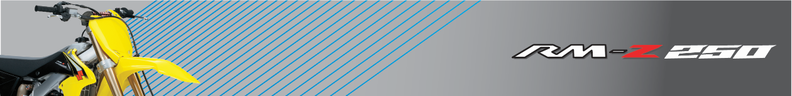

ที่สุดของรถจักรยานยนต์โมโตครอส ที่คร่ำหวอดในวงการแข่งขัน พร้อมเอกลักษณ์ที่ใครเห็นเป็นต้องสะดุดตาด้วยเอกลักษณ์สีเหลืองโดดเด่น พร้อมนวัตกรรมเทคโนโลยีการออกแบบที่ทันสมัย พร้อมพาคุณเขาสู่เส้นชัยได้อย่างสง่างาม ด้วยเครื่องยนต์ 249 ซีซี ขนาดกะทัดรัด น้ำหนักเบา ส่งพลังแรงบิดที่ยอดเยี่ยมในทุกรอบความเร็ว ระบบเกียร์แบบ 5 สปีด ระบบกันสะเทือนหน้าแบบ PSF2 พร้อมระบบกันสะเทือนหลังแบบ Rear Shock จาก KYB ซึ่งสามารถซับแรงกระแทกได้เป็นอย่างดี มีความแข็งแรงทนทาน น้ำหนักเบา เกาะยึดทุกสภาพสนามเป็นเยี่ยม อีกทั้งยังมีระบบ Suzuki Holeshot Assist Control (S-HAC) ช่วยให้การออกตัวจากจุดสตาร์ทมีประสิทธิภาพมากยิ่งขึ้น

และทั้งหมดนี้คือความภาคภูมิใจของ ซูซูกิ ที่ได้นำเสนอสุดยอดนวัตกรรมและเทคโนโลยีใหม่ๆ ให้ทุกท่านได้สัมผัสและจับจองเป็นเจ้าของ พร้อมสิทธิพิเศษและโปรโมชั่นแรงๆ ที่ Premium Suzuki Big Bike Showroom ในงาน The 37th Bangkok International Motor Show ครั้งนี้